关于材料费报销方式更新的通知
各位师生：
为进一步改善师生用户体验,提升广大师生满意度，学校对财务和资产系统进行了优化，实现资产系统中材料验收单与财务系统中报销单的关联，使材料费的报销更加便捷、高效。相关说明如下：
方式一：
1.资产系统——材料验收查询——审批通过——财务报销
（审批通过的单据，点击财务报销，可以一键发起报销）
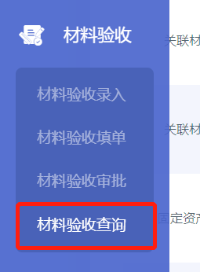
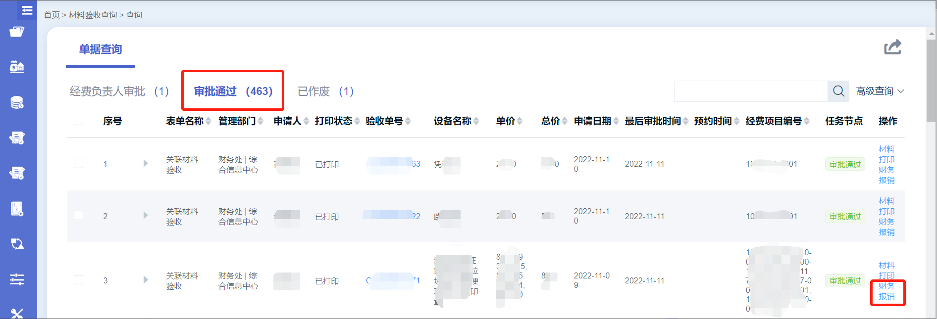
2.报销单中会自动带出验收单号、经费项目、验收金额、发票信息
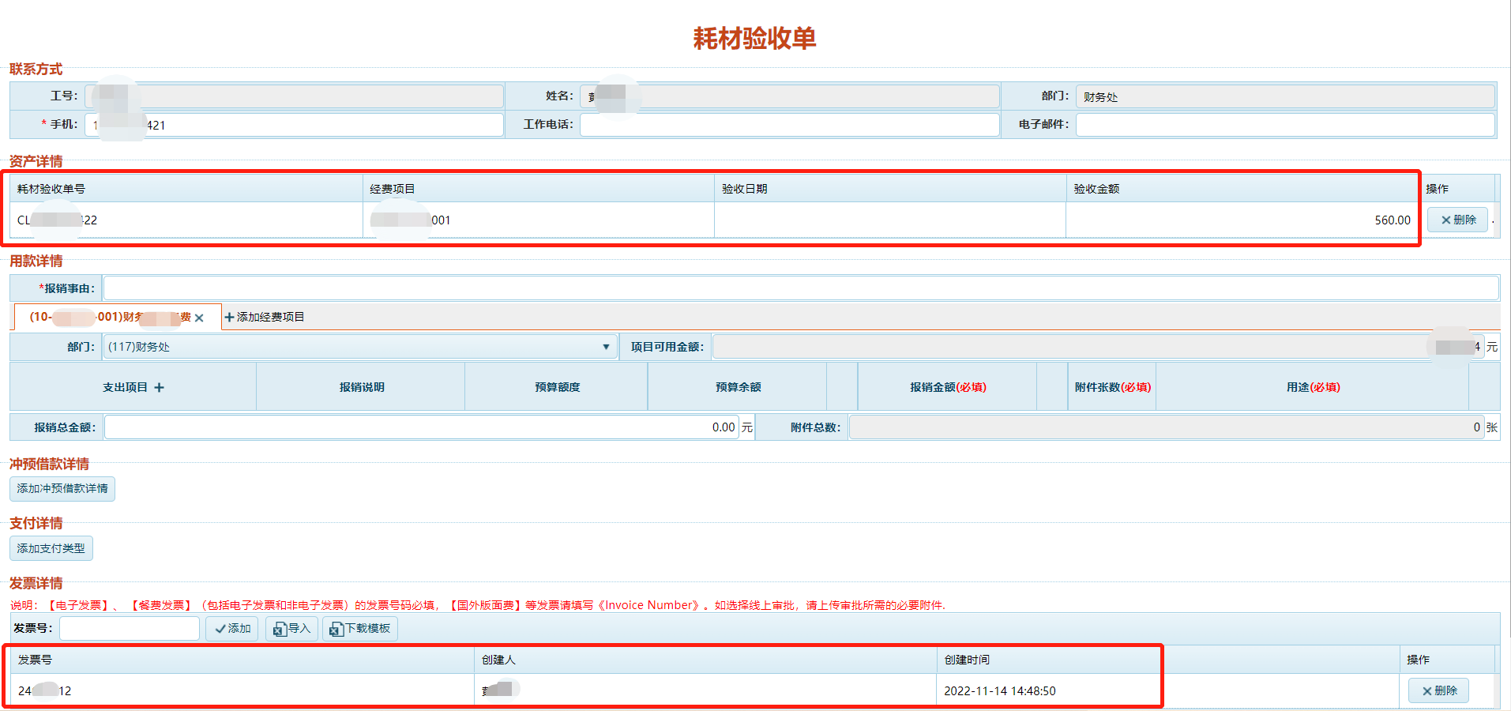
3.确认无误后，选择支出项目，支付信息等，填报完整后即可提交（同日常报销）

方式二：
1.网上报销-材料验收单
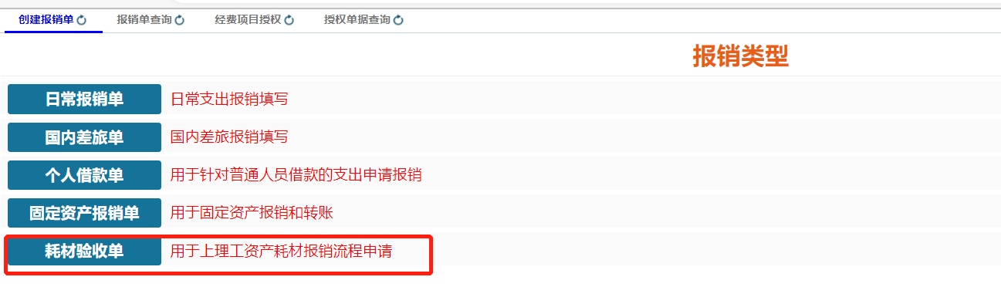
2.点击“添加材料验收单”
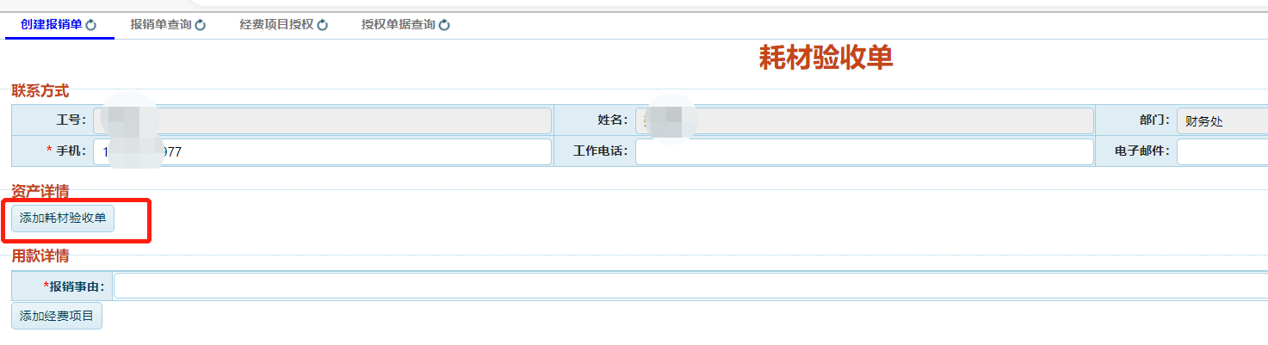
3.输入“验收单号”、申请人“工号”，点击“新增”；系统将自动带出：“材料验收单号、经费项目、验收金额”；点击确认即可。
（如需填报多张验收单，重复操作即可）
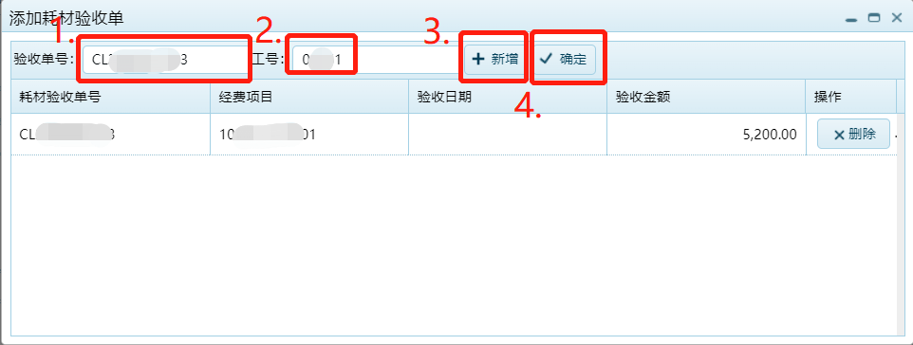
4.报销单中会自动带出验收单号、经费项目、验收金额、发票信息到报销单上。确认无误后，选择支出项目，支付信息等，填报完整后即可提交（同日常报销）
如果师生在使用过程中，遇到问题，请拨打55277387或Welink“问题答疑”及微信财务群等方式进行咨询。
财务处
资产设备与实验室管理处
2022年11月24日

